1. **แนวคิดเกม**

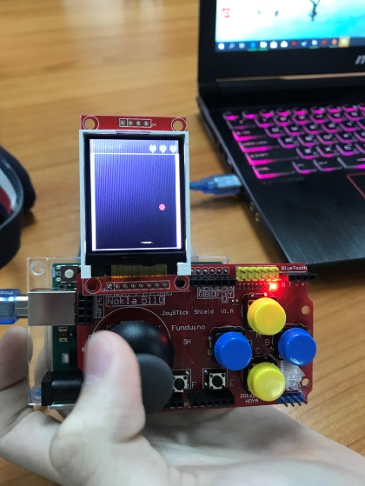เป็นเกมกันลูกบอลไม่ให้ตกลงพื้น โดยจะมีแผ่นกั้นไว้ให้เลื่อน ถ้าลูกบอลชนแผ่นเลื่อนก็จะกระเด้งขึ้นไปด้านบน ถ้าลูกบอลตกไปที่พื้นจะเสีย 1 ชีวิต เกมจะมีให้ 3 ชีวิต ถ้าเสียชีวิตครบ 3 ก็จะตายแล้วจบเกม ถ้าคะแนนถึง 1000 คะแนน จะชนะเกม

1. **อธิบายฟังก์ชัน**

ฟังก์ชัน printbar() เป็นฟังก์ชันแสดงผลหน้าจอ

ฟังก์ชัน starto() เป็นฟังก์ชันแสดงผลหน้าจอตอนเริ่มเกม

ฟังก์ชัน gameover() เป็นฟังก์ชันแสดงผลตอนจบเกม

ฟังก์ชัน victory() เป็นฟังก์ชันแสดงผลตอนชนะเกม

ฟังก์ชัน printlife() เป็นฟังก์ชันแสดงผลชีวิต

ฟังก์ชัน printscore() เป็นฟังก์ชันแสดงคะแนน

ฟังก์ชัน bar() เป็นฟังก์ชันการเคลื่อนที่ของแผ่นเลื่อน

ฟังก์ชัน printball() เป็นฟังก์ชันแสดงผลลูกบอล

ฟังก์ชัน eraseball() เป็นฟังก์ชันลบการแสดงผลลูกบอล

ฟังก์ชัน ball() เป็นฟังก์ชันการเคลื่อนที่ของลูกบอล

ฟังก์ชัน loop() เป็นฟังก์ชันลูป ควบคุมความเร็วในการเคลื่อนแผ่นเลื่อน